Московский физико-технический институт (Национальный исследовательский университет)

Общеинженерная подготовка
Скорость звука в воздухе

Выполнили:
Степан Бочаров
Никита Шевчик
Лев Белинович
Б03-402 ФАКТ

Долгопрудный 2024
Оглавление
1) Введение 3
1.1. Цель работы 3
1.2. Задачи 3
2) Теория 4
2.1. Термины и определения 4
2.2. Физическая система 4
2.3. Экспериментальная установка и принцип её действия 4
3) Программа и методика измерений 6
4) Обработка данных 7
5) Результаты 9
6) Вывод 10

Введение

Цель работы
При помощи двух микрофонов, Raspberry PI, датчиков и аналитической модели определить концентрацию углекислого газа атмосферном воздухе и в воздухе, выдыхаемом из лёгких человека.

Задачи
- Запустить экспериментальную установку и код для проведения измерений.
- Получить данные с установки для чистого воздуха.
- Наполнить установку воздухом из лёгких.
- Получить данные для выдыхаемого воздуха.
- Определить скорости звука в обоих случаях.
- Определить зависимость между скоростью звука, содержанием углекислого газа в воздухе.
- Построить график зависимости скорости звука от концентрации углекислого газа.
- Получить значения концентраций углекислого газа до и после выдоха.

Теория

Термины и определения
- Показатель адиабаты (иногда называемый коэффициентом Пуассона) — отношение теплоёмкости при постоянном давлении к теплоёмкости при постоянном объёме.
- Молярная масса — масса одного моля вещества.
- Мольная доля — отношение количества вещества газа к смеси к количеству вещества всей смеси.
- Влажность воздуха (относительная) — отношение парциального давления пара воды в воздухе к давлению насыщенного пара при данной температуре.

Физическая система
Более полное теоретическое описание системы представлено в материалах для работы в документе «Скорость звука в газовой среде — Теория». Приведём оттуда формулу скорости звука c в газовой смеси:
(1)
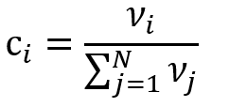
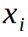
где , и

Экспериментальная установка и принцип её действия
Экспериментальная установка (рис. 1) состоит из металлической трубы, в которой распространяются звуковые волны, 2 микрофонов, расположенных на расстоянии 1158мм друг от друга и регистрирующей аппаратуры: АЦП, микроконтроллера и компьютера Raspberry PI.
Для проведения измерения необходимо хлопнуть в ладоши возле конца трубы. Звуковая волна дойдёт до одного микрофона, и с некоторой задержкой до другого. Сигналы с микрофонов принимаются микроконтроллером и по протоколу SPI передаются в Raspberry PI, где происходит дальнейшая программная обработка.

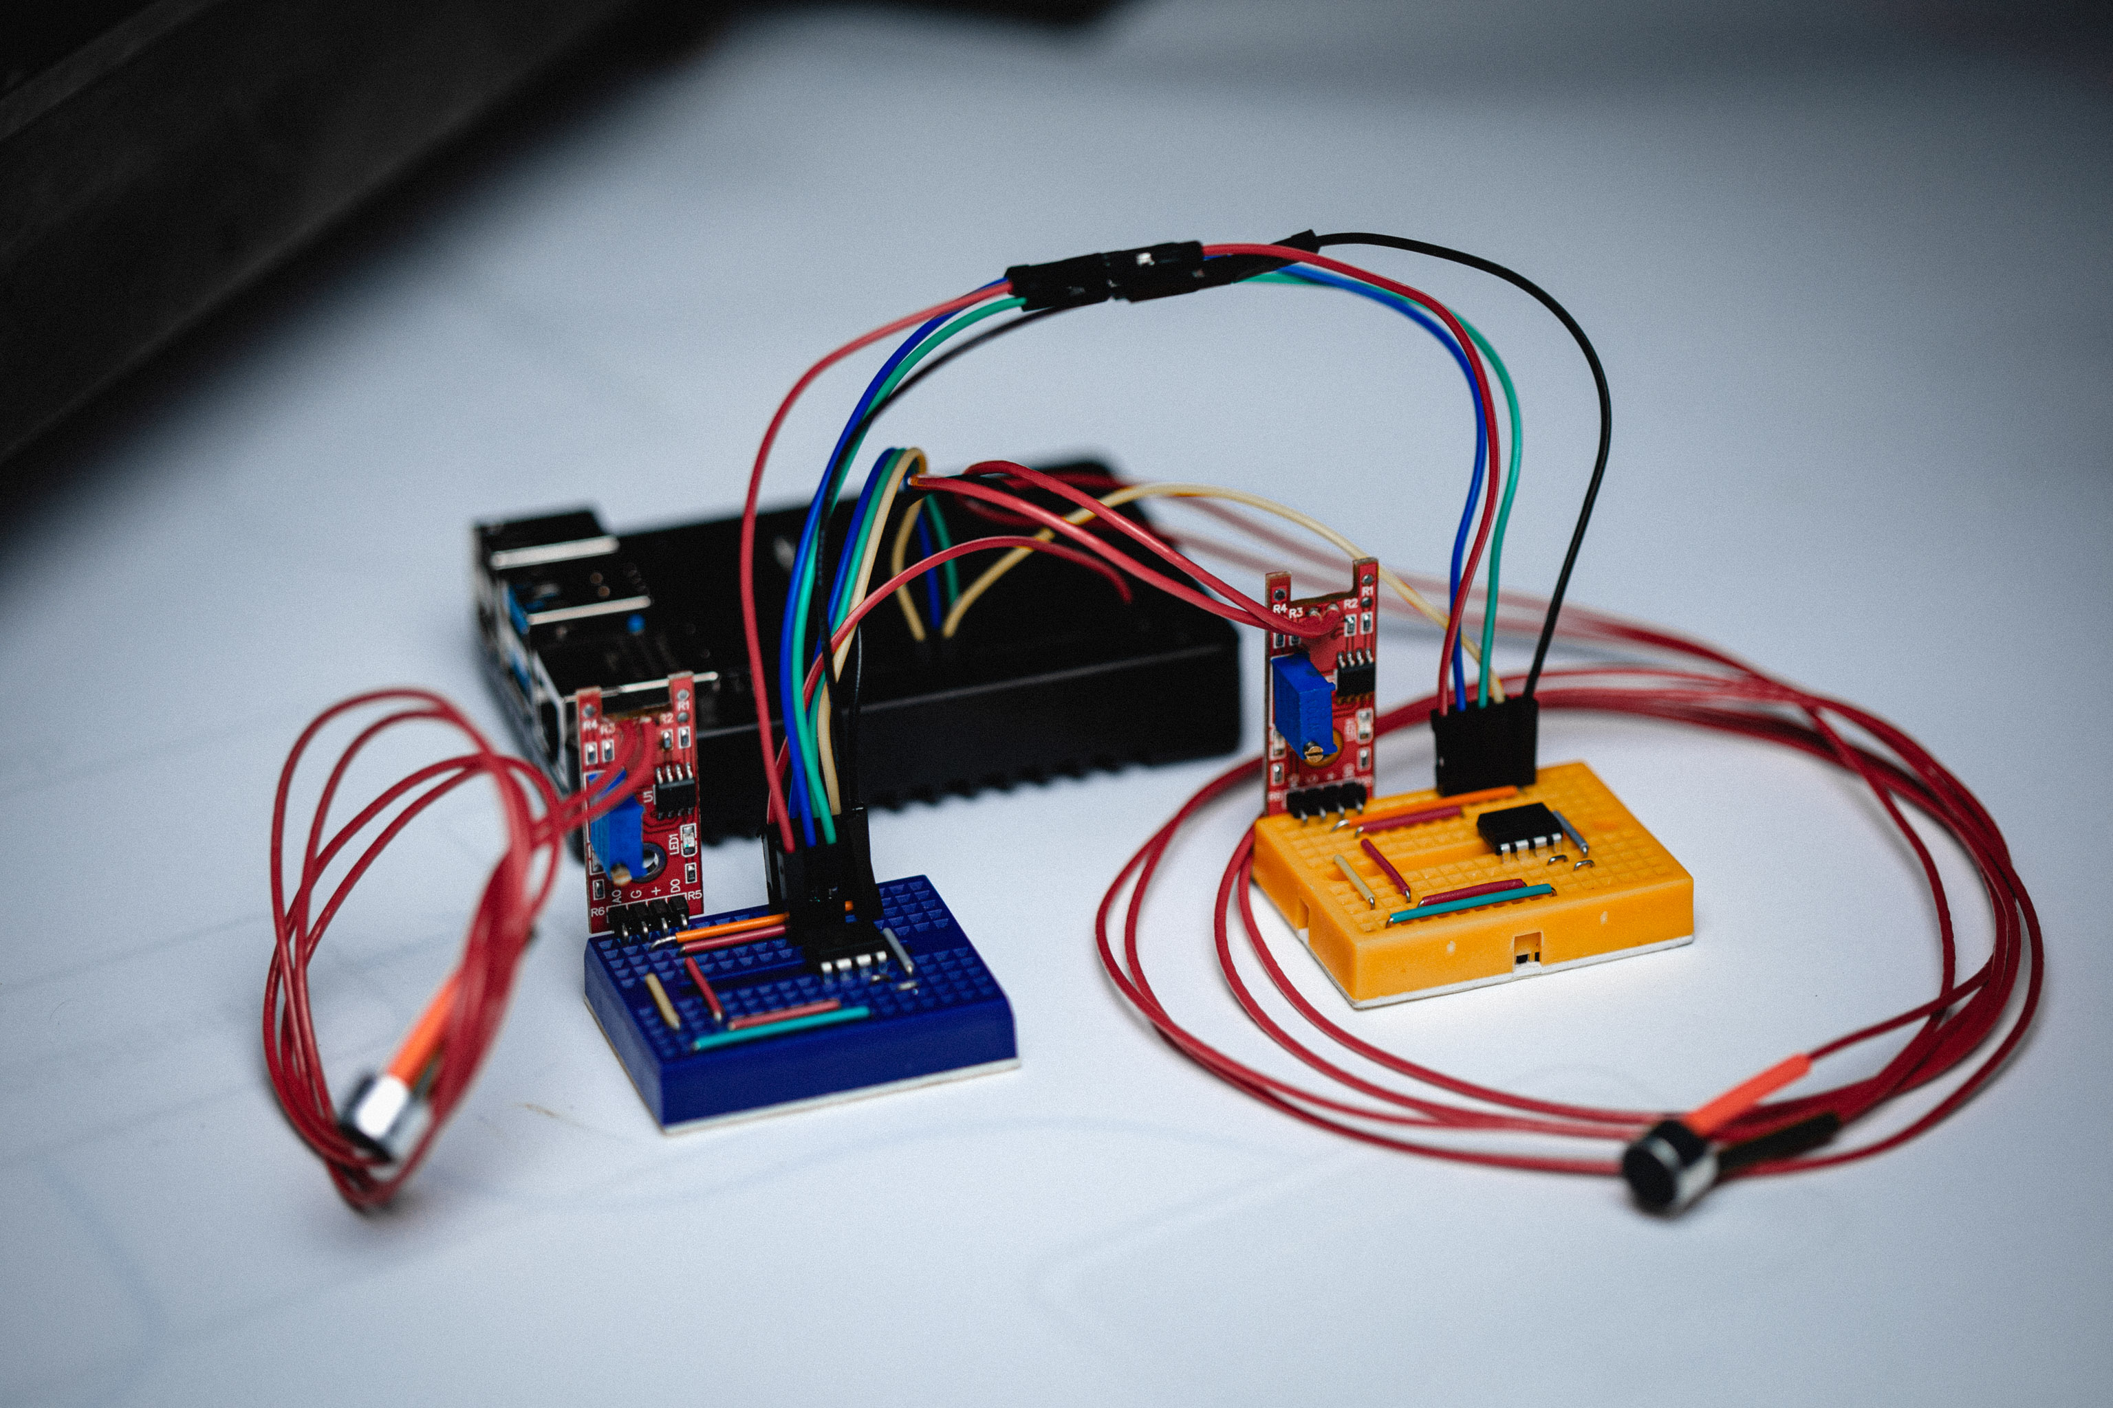 | 
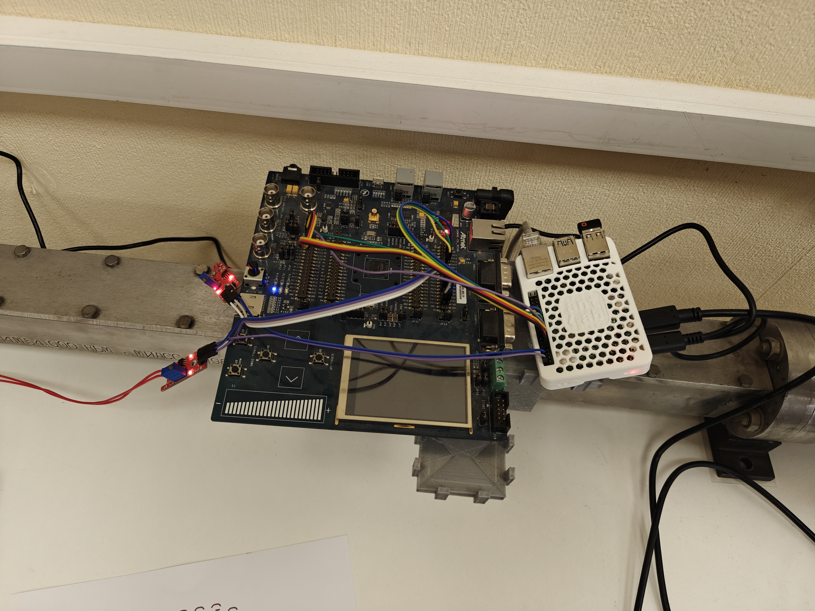 | 
Рисунок 1. Схема установки

Программа и методика измерений
- При помощи термогигрометра была измерена температура и относительная влажность воздуха (25⁰C и 37.9% соответственно).
- Измерена скорость звука в чистом атмосферном воздухе (был запущен код и осуществлён хлопок ладонями у конца трубы).
- Для повышения концентрации углекислого газа в трубе было задержано дыхание на 60 секунд, после чего этот воздух был выдохнут через шланг в трубу экспериментальной установки.
- Измерена скорость звука в воздухе, выдыхаемом из лёгких.
- Непосредственно после измерений, проведённых при помощи Raspberry Pi, с использованием python matplotlib строились графики зависимости уровня сигналов, полученных микроконтроллером с микрофонов, от номера такта регистрации.
- Графики оценивались по критерию внешнего сходства.
- В том случае, если в силу различных факторов сходство было слабым и невозможно было найти одинаковые элементы на графиках от первого и второго микрофонов, измерения проводились повторно — до получения реалистичных результатов для более качественного построения графиков.

Обработка данных
Для дальнейшей обработки необходимы графики с чётко выраженными максимумами в сигналах от обоих микрофонах. Кроме того, графики от 2 микрофонов должны быть внешне похожи, чтобы можно было точно установить принадлежность максимумов уровня сигналов одной и той же звуковой волне. Именно такие графики (рис. 2) и были отобраны из всех результатов измерений. Вся дальнейшая обработка данных производилась в программе на языке python, прикреплённой в папке с отчётом.
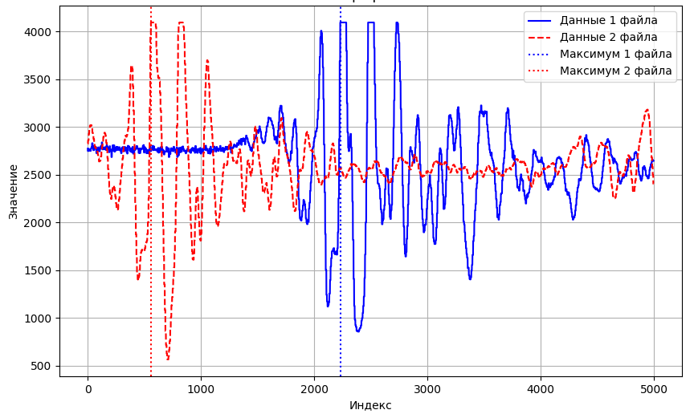 | 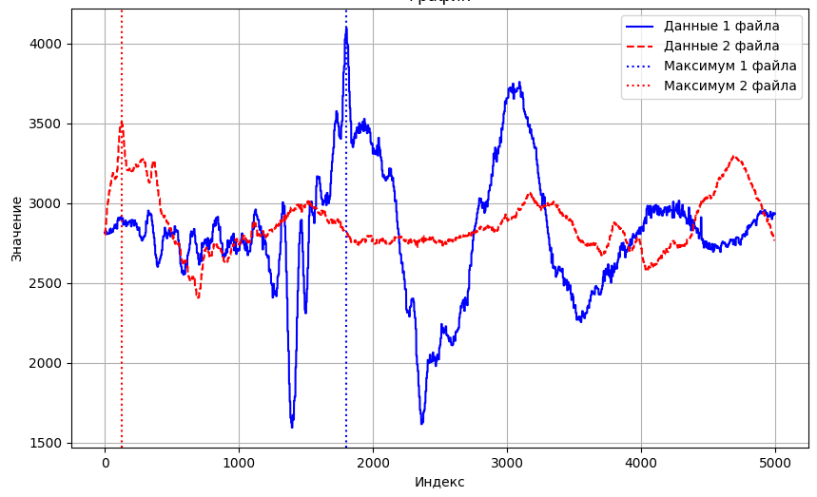
Рисунок 2. Графики уровня сигналов с микрофонов в чистом (слева) и в выдыхаемом (справа) воздухе.
Затем необходимо определить задержку между фиксацией максимума уровня сигнала на первом и втором микрофонах. Для этого достаточно просто найти модуль разности номеров отсчётов АЦП, при которых были зафиксированы максимумы у каждого микрофона. После этого пересчитываем задержку по времени в секунды, зная частоту дискретизации АЦП микроконтроллера — 500 кГц, и делим на неё расстояние между микрофонами в метрах.
Скорость звука для чистого и для выдыхаемого воздуха соответственно составила 346.29 м/с и 345.26 м/с.
Из формулы (1) выразили зависимость концентрации углекислого газа от скорости звука, получили квадратное уравнение, зависящее от коэффициента относительной влажности.
Далее для двух значений влажности: измеренной влажности в помещении и влажности выдыхаемого воздуха (≈100%) получили 2 разных уравнения зависимости, графики которых представлены на рис. 3. Подставив в них измеренные скорости звука (точки, отмеченные на прямых рис. 3), вычислили содержание углекислого газа в каждом из проведённых опытов.
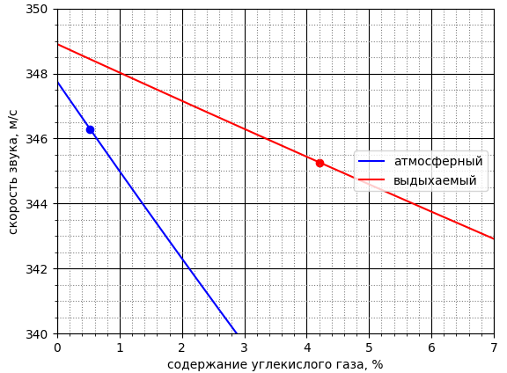
Рисунок 3. Зависимость скорости звука от концентрации углекислого газа в воздухе с влажностью 40% и 100%

Результаты
Вычисленные концентрации углекислого газа в атмосферном и выдыхаемом воздухе соответственно равны:
в атмосферном воздухе 0.53%
в выдыхаемом воздухе 4.21%
Как видим, вычисленная концентрация в первом случаем многократно превосходить общепринятое значение (0.03%). Такое несоответствие можно объяснить не до конца правильной последовательностью проведённых опытов. Поскольку все измерения проводились в несколько попыток, углекислый газ от предыдущего выдоха мог не до конца рассеиваться и покидать трубу перед следующим измерением для чистого воздуха.

Вывод
Измерена скорость звука в атмосферном и выдыхаемом человеком воздухе. По ней вычислена концентрация углекислого газа в обоих случаях, подтверждены зависимости в формулах. Проведен анализ причин, которые влияли на результат.

